Рисуем ко дню космонавтики вместе с детьми.
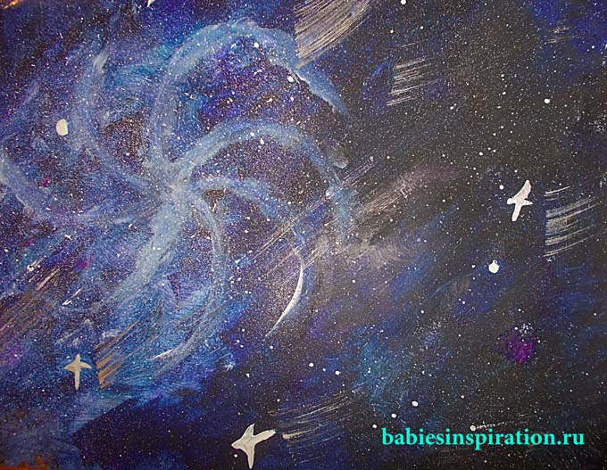
12 апреля День Космонавтики, чем не повод заняться нетрадиционным рисованием. Давайте нарисуем космос при помощи губки.

Рис.1. Результат.
Как прекрасен небосвод!
Звёзды водят хоровод.
Мой учитель — звездочёт —
строгий им ведёт учёт.
Я всего лишь ученик.
Звёздный я веду дневник.
Каждой звёздочки маршрут
я записываю тут.
Тайны звёздного пути
не всегда легко найти.
Я стараюсь, как могу.
Тайны звёзд я берегу.
Есть любимая звезда.
Каждый день смотрю туда,
где она совсем одна.
Как же мне она нужна!
Как прекрасен свет звезды!
Я б волшебные сады
посадить хотел на ней,
чтоб была она живей!
Вот немного подрасту.
И исполню я мечту!
Полечу к звезде своей
с караваном кораблей.
Её лучше в мире нет!
Самой яркой из планет
станет милая звезда,
как я прилечу туда!
А сейчас ложусь я спать,
чтобы сильным, взрослым стать.
В снах немного подрасту,
встречу я свою звезду.
Автор:
Ашомко И.
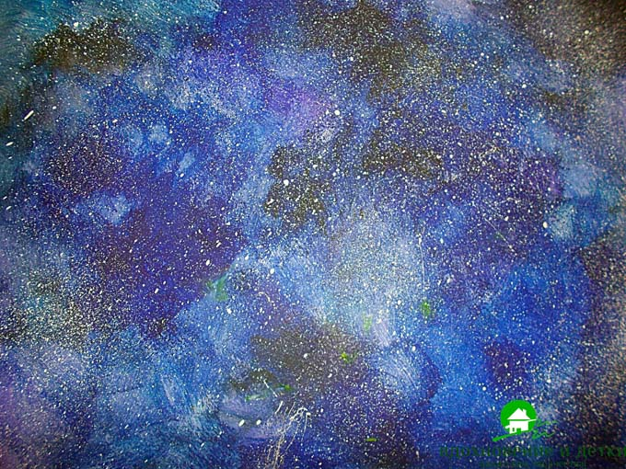
Рис.2. У каждого свой космос.
Создадим свою вселенную. Она у каждого будет своя и каждая будет неповторима.
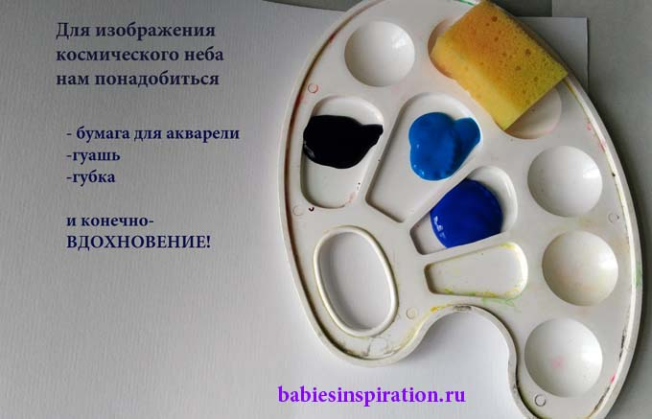
Рис.3. Необходимые материалы.
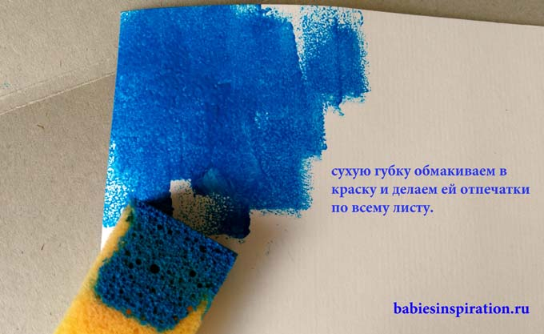
Рис.4. Начало работы.
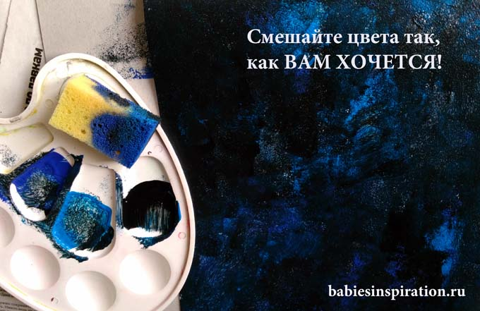
Рис.5. Работа почти готова.
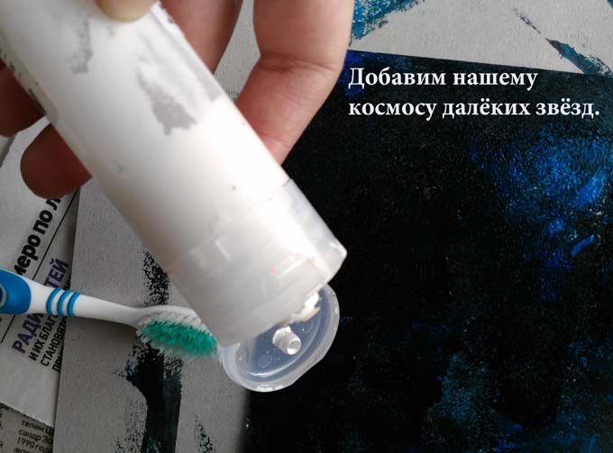
Рис.6. Добавим звёзды.
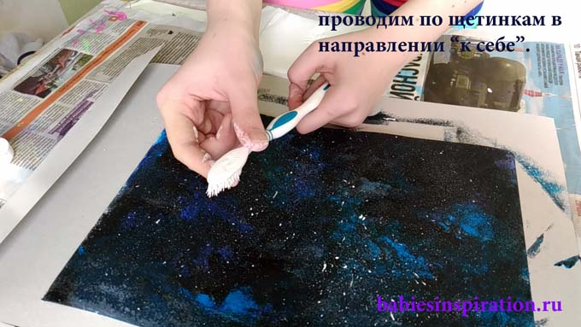
Рис.7. С белой краской не переборщите.
Маленький секрет. Для изображения самого космоса лучше брать не больше трёх цветов и их смешивать. Пусть это будет обязательно чёрный и два других (уже по желанию). Можно взять разные оттенки синего, голубого или фиолетового. Двух одинаковых работ у вас не получится, и это ещё одна магия подобного рисования.

РИСУЕМ «КОСМОС»
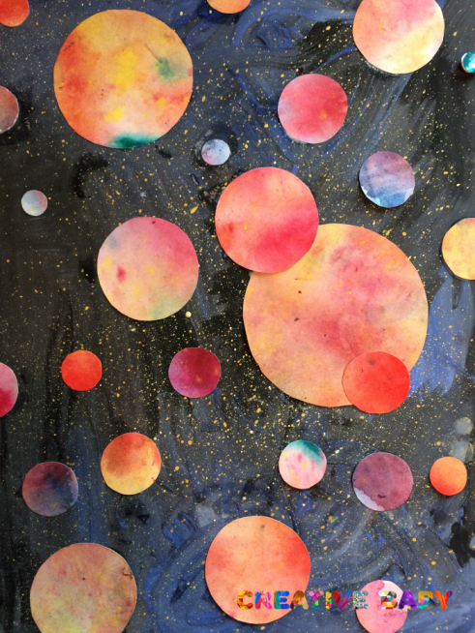

МАТЕРИАЛЫ:
- акварель, гуашь или акрил;
- кисти;
- зубная щетка;
- баночка для воды;
- ножницы;
- простой карандаш;
- шаблоны для кругов;
- 2 листа белой плотной бумаги (лучше акварельной) формата А3.

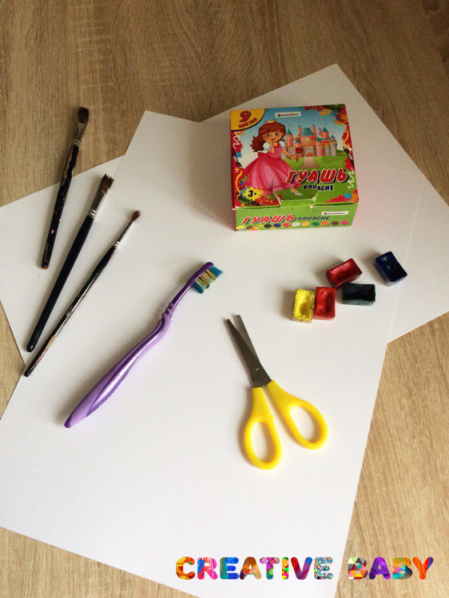

КАК СДЕЛАТЬ:
- Подготавливаем акварельные краски. Выбирайте яркие цвета, которые хорошо сочетаются друг с другом. Чёрный и коричневые оттенки не используйте!
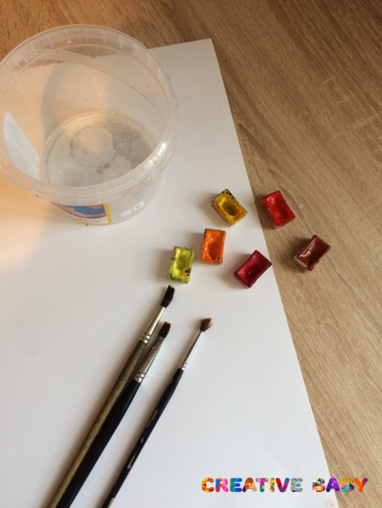
- Берем акварельный лист А3 и хорошо смачиваем его холодной водой с двух сторон.
- Кладем лист на стол, хорошо приглаживаем, выпускаем воздух, чтобы он лежал ровно на поверхности без вздутий!
- Начинаем при помощи кисти раскрашивать фон. Такая техника рисования акварелью называется «по-сырому». Это простой и очень быстрый способ рисования хорошо подходит для детей! Разводы очень красиво растекаются сами, а детям только нужно добавлять краску и наблюдать за «волшебством».
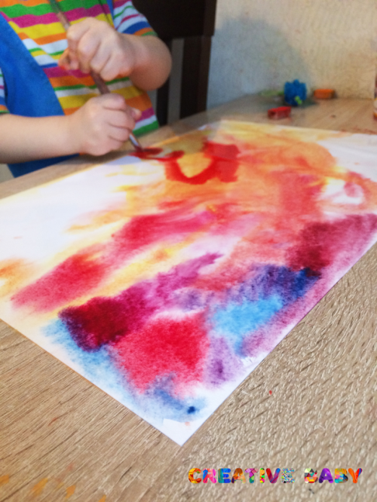
- Когда лист будет покрыт краской и еще не высохнет, добавьте дополнительных эффектов при помощи зубной щетки. Обмакните ее в краску и при помощи пальца начните распылять на лист. Детей этот процесс очень завораживает!
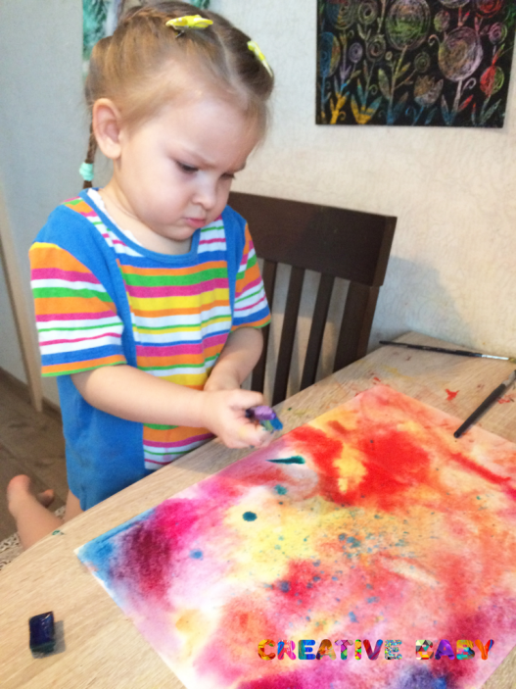
После того, когда закончите, отложите лист сушиться. Это заготовка для наших будущих планет.
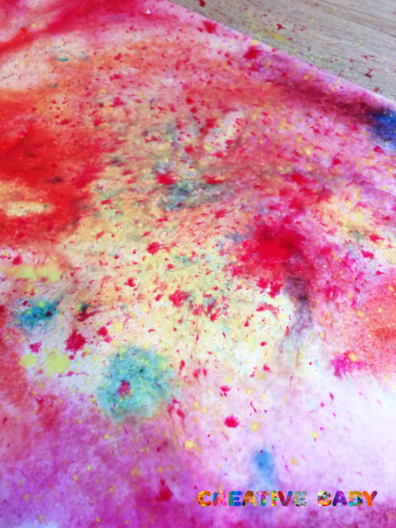
- Начинаем работу над фоном. Для этого берём чистый лист бумаги А3 (плотный) и подготавливаем гуашь чёрного и синего цвета.
- Покрываем лист краской.
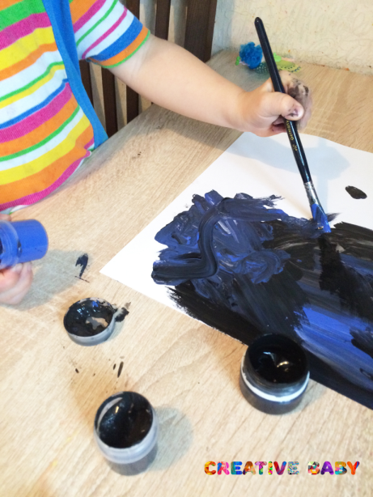
- Берем гуашь желтого и белого цвета и при помощи зубной щетки наносим звезды. Даем фону хорошенько высохнуть.
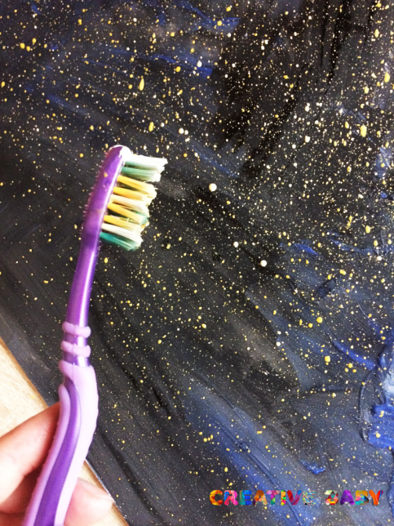
- Из акварельного листа вырезаем планеты разных размеров.
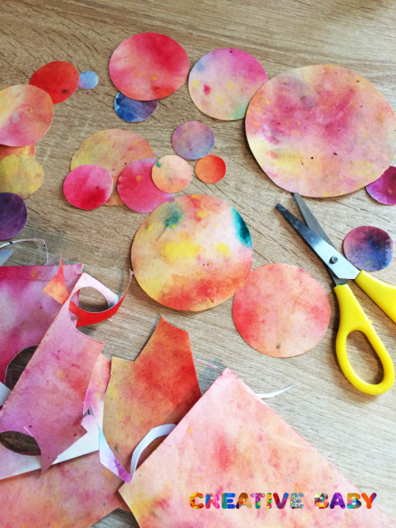
- Выкладываем интересную композицию из планет на фоне и приклеиваем при помощи клея ПВА или клея-карандаша.
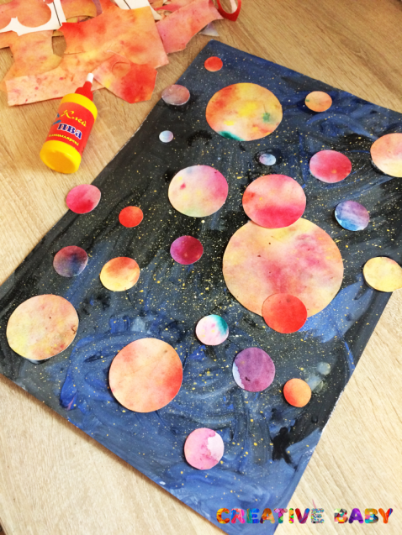
Космическая аппликация готова!
